Θέμα: Ψήφισμα - Γνωμοδότηση για άμεση μείωση των τιμών ζώνης και αντικειμενικών αξιών των περιοχών Αργυρούπολης και Ελληνικού

Με την απόφαση του Υπουργείου Οικονομικών (Υ.Α. 57732/ΕΞ/2021 – ΦΕΚ 2375 Β/2021) περί αναθεώρησης των τιμών ζώνης των ακινήτων της πόλης μας, παρατηρήθηκαν υπέρογκες αυξήσεις στις τιμές ζώνης και τις αντικειμενικές αξίες για την πλειονότητα των περιοχών και ζωνών του Δήμου μας. Τούτο έχει δημιουργήσει ένα δυσβάσταχτο βάρος για χιλιάδες συμπολιτών μας οι οποίοι έχουν δει τεράστιες αυξήσεις στον ΕΝΦΙΑ που καλούνται να καταβάλουν ενώ και οι μεταβιβάσεις και οι σχετική φορολόγηση δυσχεραίνονται αφού οι συνακόλουθοι φόροι αυξάνονται κατακόρυφα αφού όλοι οι υπολογισμοί ανάγονται στην αντικειμενική αξία του εκάστοτε ακινήτου. Ακόμα και οι δημοτικοί φόροι που υπολογίζονται με βάση τις αντικειμενικές αξίες έχουν αυξηθεί, ενώ αντίθετα η Διοίκησή μας όλα τα προηγούμενα έτη έχει κάνει μεγάλη προσπάθεια να ανακουφίσει.

Έχουμε ήδη οχλήσει το Υπουργείο Οικονομικών σχετικά με το θέμα. Mε την διάταξη του Ν. 5000/2022 άρθρο 51 θεσπίστηκε και διαδικασία επαναξιολόγησης των τιμών ζώνης και αντικειμενικών αξιών. Σε συνέχεια αυτής της διάταξης με το υπ’ αριθμ. πρωτ. 181692 ΕΞ/12.12.2022 έγγραφο της Γενικής Γραμματείας Οικονομικής Πολιτικής του Υπουργείου Οικονομικών ζητήθηκε από τον Δήμο μας να εκφράσει τις απόψεις του επί του ζητήματος του καθορισμού των τιμών ζώνης για τον Δήμο μας. Ενόψει αυτού μαζί με το παρόν θα κατατεθεί αρμοδίως αιτιολογημένη γνώμη για την μείωση των αντικειμενικών αξιών.

Η πάγια θέση μας είναι ότι πρέπει άμεσα να μειωθούν σημαντικά και καθολικά οι τιμές ζώνης και οι αντικειμενικές αξίες και στην Αργυρούπολη και στο Ελληνικό εκφράζοντας την διαφωνία και δυσαρέσκεια με τις υπέρογκες αυξήσης των τιμών ζώνης οι οποίες δεν είναι ορθολογικές και δεν ανταποκρίνονται στην πραγματικότητα και στις δυνατότητες των συμπολιτών μας και ταυτόχρονα εκφράζει την συμπαράσταση στους συμπολίτες μας και δεσμεύεται να πράξει κάθε τι απαραίτητο προς το σκοπό της ανόρθωσης της αδικίας που έχει προκύψει.

Μία σαφής εικόνα των αυξήσεων δείχνει ο κάτωθι πίνακας με απεικόνιση του ποσοστού της αύξησης που φθάνει μέχρι και το 86% επί της αρχικής τιμής ζώνης (!).Αντιθέτως στην μία μόνο περίπτωση μείωσης αυτή ήταν ελάχιστη. Δηλαδή όταν ετέθη ζήτημα μείωσης αυτό έγινε σε ελάχιστο ποσοστό ενώ αντίθετα οι αυξήσεις ήταν όλες υπέρογκες και σε τεράστια ποσοστά (!). Στον χάρτη που ακολουθεί εμφαίνονται οι ζώνες που περιέχει ο πίνακας.

- ΦΕΚ ΑΡ. ΦΥΛΛΟΥ 2192/12-6-2018 Αριθμ. Πολ.1113 Εφαρμογή από 1/1/2019

- ΦΕΚ ΑΡ. ΦΥΛΛΟΥ 2375/07-6-2021 Αριθμ. 57732 ΕΞ.2021 Εφαρμογή από 1/1/2022

Α/Α | ΚΟΙΝΟΤΗΤΑ | ΖΩΝΗ | ΤΙΜΗ ΖΩΝΗΣ 2019 | ΤΙΜΗ ΖΩΝΗΣ 2022
1 | ΑΡΓΥΡΟΥΠΟΛΗΣ | Α | 1600 | 2350(47%)
2 | ΑΡΓΥΡΟΥΠΟΛΗΣ | Β | 1500 | 2300(54%)
3 | ΑΡΓΥΡΟΥΠΟΛΗΣ | Γ | 1400 | 1850 (32%)
4 | ΑΡΓΥΡΟΥΠΟΛΗΣ | Δ | 1400 | 1850 (32%)
5 | ΑΡΓΥΡΟΥΠΟΛΗΣ | Ε | 1300 | 1600 (24%)
6 | ΑΡΓΥΡΟΥΠΟΛΗΣ | Ζ | 1350 | 1600 (20%)
7 | ΑΡΓΥΡΟΥΠΟΛΗΣ | ΣΤ | 1400 | 1750 (25%)

Α/Α | ΚΟΙΝΟΤΗΤΑ | ΖΩΝΗ | ΤΙΜΗ ΖΩΝΗΣ 2019 | ΤΙΜΗ ΖΩΝΗΣ 2022
1 | ΕΛΛΗΝΙΚΟΥ | Α | 2800 | 2650
2 | ΕΛΛΗΝΙΚΟΥ | Β | 1600 | 2550(60%)
3 | ΕΛΛΗΝΙΚΟΥ | Γ | 1600 | 2350(47%)
4 | ΕΛΛΗΝΙΚΟΥ | Δ | 1700 | 2200 (30%)
5 | ΕΛΛΗΝΙΚΟΥ | Ε | 1850 | 2500 (35%)
6 | ΕΛΛΗΝΙΚΟΥ | Ζ | 1400 | 2550(82%)
7 | ΕΛΛΗΝΙΚΟΥ | Η | 1400 | 2250(82%)
8 | ΕΛΛΗΝΙΚΟΥ | Θ | 1400 | 2600(86%)
9 | ΕΛΛΗΝΙΚΟΥ | ΣΤ | 1400 | 2600(86%)

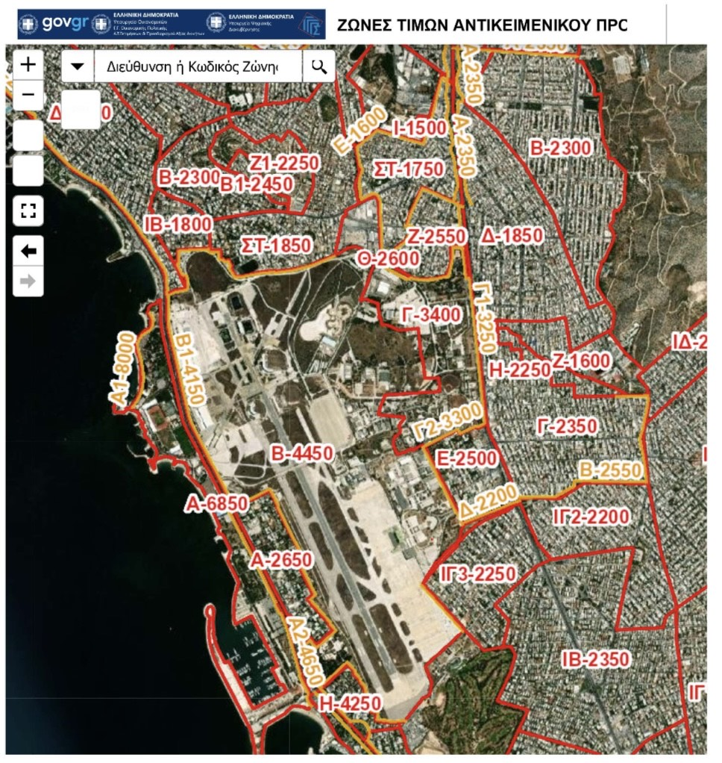

Οι τιμές ζώνης εκτοξεύονται κατά αυτό τον τρόπο και τέτοια αύξηση δεν μπορεί να τεκμηριωθεί επιστημονικά αλλά ούτε εξυπηρετεί και τους σκοπούς κοινωνικής δικαιοσύνης, χρηστής διοίκησης και εν γένει συνταγματικής ισότητας των βαρών για τους πολίτες. Οι δε τιμές ζώνης δεν μπορούν να απεικονίζουν μόνο την εμπορική αξία η οποία μεταβάλλεται και ήθελε υποτεθεί ότι ευρέθη τέτοια τιμή αυτή μπορεί να ήταν συγκεκριμένο παράδειγμα και να μην αντικατοπτρίζει όλη την ζώνη στην οποία ετέθη ως τιμή. Ακόμη και εάν σε κάποιες αγοραπωλησίες σημειώθηκε τέτοια τιμή ανά τμ τούτο δεν αρκεί για να αποτελέσει τιμή ζώνης. Ούτε η επένδυση του ΜΠΕΑΚ μπορεί να δικαιολογήσει τέτοιες αυξήσεις αφού αφενός ομιλούμε για περιοχές εκτός της επένδυσης που και εγγύτητα σε αυτήν να έχουν και πάλι δεν αρκεί από μόνο του για να εκτοξέυσει έτσι την τιμή ζώνης, ούτε η επένδυση μπορεί να αποτελέσει μονοδιάστατο παράγοντα, αλλά η αντικειμενική αξία πρέπει να προκύπτει από συνδυασμό δεδομένων ενώ μάλιστα πολλά από τα ακίνητα των περιοχών γύρω από την επένδυση δεν είναι αναγκαστικά αντικείμενα συναλλαγής.

Η αύξηση των τιμών ζώνης, η οποία στις περισσότερες περιοχές υπερβαίνει σταθερά το ήδη μεγάλο ποσοστό του 20% (ενώ υπάρχουν περιοχές που οι τιμές ζώνης αυξήθηκαν κατά 47%, 60%, ακόμα και κατά 82% και 86%!) έχει συμπαρασύρει τον προσδιορισμό των αντικειμενικών αξιών των ακινήτων της πόλης μας και έχει οδηγήσει στην αύξηση της φορολογίας των ακινήτων. Συγκεκριμένα, η φορολογία που έχει προκύψει είναι δυσβάσταχτη και σε πολλές δε περιπτώσεις ισοδυναμεί κατ’ ουσίαν με «δήμευση» της ακίνητης περιουσίαςκαι θα αναγκάσει άμεσα πολλούς από αυτούς στην αναγκαστική εκποίηση των ακινήτων τους ή δημιουργεί δυσμενείς συνθήκες και δυσφορία που θα οδηγήσει μαθηματικά και ανείσπρακτους φόρους και τους πολίτες αντιμέτωπους με άδικα πρόστιμα και άλλες σοβαρές συνέπειες και θα τους καταστήσει έκθετους σε αναγκαστικά μέτρα είσπραξης με ανυπολόγιστες συνέπειες.

Χαρακτηριστικά αναφέρεται ότι η αύξηση του ΕΝΦΙΑ για όλα τα ακίνητα της πόλης μας υπήρξε μεγάλη, σε πολλές δε περιπτώσεις τόσο, ώστε να δημιουργεί την δικαιολογημένη αίσθηση αδικίας στους φορολογούμενους.

Ένα χαρακτηριστικό παράδειγμα είναι ακίνητο στο Ελληνικό στην οδό 29^{ης}δομηθέν το 1992 για το οποίο για το 2022 με ΕΝΦΙΑ ποσού 5.994,41 €, ενώ το προηγούμενο οικονομικό έτος ο φόρος είχε προσδιοριστεί στα 1.327,20 €, δηλαδή καταγράφηκε αύξηση φόρου της τάξης του 351,65%,
Ομοίως και στην Αργυρούπολη η εκτόξευση των τιμών ζώνης οδήγησε σε όμοιους πολλαπλασιασμούς του ΕΝΦΙΑ την πλειονότητα των ιδιοκτητών.

Ομιλούμε δηλαδή σε κάποιες περιπτώσεις για πενταπλασιασμό του ενιαίου φόρου ακίνητης περιουσίας!

Πρέπει να τονιστεί ότι οι αντικειμενικές αξίες δεν συναρτώνται μόνο με αγοραπωλησίες αλλά και με γονικές παροχές και κληρονομιές και με την αύξηση των αντικειμενικών αξιών σε πολλές περιπτώσεις καθίσταται άχρηστο και το αφορολόγητο που θεσπίστηκε αφού εύκολα ξεπερνάται πια με τις νέες αντικειμενικές αξίες.

Εξάλλου, δεν πρέπει να παραγνωρίζεται ότι υπάρχουν οικόπεδα με παλαιά κτίσματα πριν το 1975 που είναι η πρώτη κατοικία του ιδιοκτήτη και στα οποία είναι αδύνατη η ανέγερση επιπλέον ορόφων, καθώς δεν πληρούν τις προϋποθέσεις στατικότητας με τους νέους όρους δόμησης. Η μόνη λύση για καλυφθεί όλος ο συντελεστής δόμησης για τους ιδιοκτήτες αυτούς είναι να γκρεμιστούν οι παλαιές κατοικίες τους, πράγμα που φυσικά δεν είναι εύκολο να γίνει για οικονομικούς κυρίως λόγους. Αυτές ειδικά οι περιπτώσεις υπερφορολογούνται, καθώς το ποσοστό του ΕΝΦΙΑ που προκύπτει είναι τεράστιο εξαιτίας της μεγάλης αύξησης της Συνολικής Τιμής Εκκίνησης Οικοπέδου λόγω του συνυπολογισμού του δικαιώματος του υψούν και των προσαυξήσεων ανά 100.000 € ανάλογα με τη συνολική αξία της περιουσίας. Δηλαδή αντί να επιβραβεύεται κάποιος που δεν εξαντλεί το συντελεστή δόμησης, κατ’ ουσίαν τιμωρείται και υπερφορολογείται το δικαίωμα υψούν.

Πρέπει να σημειωθεί ότι η αύξηση των αξιών των ακινήτων στα ανωτέρω επίπεδα αποφασίστηκε από το Υπουργείο Οικονομικών με την επίκληση μίας έκθεσης εκτίμησης των εμπορικών αξιών των ακινήτων του Δήμου μας, η οποία έγινε από ορκωτούς εκτιμητές, και επελέγη και μάλιστα σύμφωνα με το ΦΕΚ 130Β/2020 ενδεικτικό ακίνητο αναφοράς για κάθε ζώνη άγνωστο σε εμάς για να ελέγξουμε την υπόσταση και επιλογή του. Σε αυτή την διαδικασία έχει η σοβαρή παράλειψη να κληθεί και να συμμετάσχει ο Δήμος μας και χωρίς ποτέ να μας γνωστοποιηθεί η έκθεση αυτή για να την αξιολογήσουμε αρμοδίως.Καθότι η σχετική έκθεση δεν μας γνωστοποιήθηκε πριν την καθιέρωση των νέων τιμών ζώνης ως θα έπρεπε, δεν κατέστη εφικτό να την ελέγξουμε και να προασπίσουμε τα συμφέροντα των δημοτών μας. Ακόμα δε και έως σήμερα η έκθεση αυτή δεν μας έχει γνωστοποιηθεί.

Κυρίως, όμως, η εκτίμηση που οδήγησε στην καθολική αύξηση των τιμών δεν συνάδει με την δέσμευση της Κυβέρνησης, ενόψει της αναπροσαρμογής των τιμών ζώνης, για μείωση των τιμών ζώνης και συνακόλουθα και της φορολογίας, λόγω της διεύρυνσης της φορολογικής βάσης, πράγμα που για τον Δήμο μας δεν έγινε ποτέ. Εντούτοις, όχι μόνο δεν ελαφρύνθηκε ούτε ένας ιδιοκτήτης ακινήτου, αλλά αντίθετα οι τιμές ζώνης εκτοξεύθηκαν σε όλες τις περιπτώσεις, ενώ σε άλλες περιοχές με σταθερά μεγάλη αξία των ακινήτων, παρατηρήθηκαν μειώσεις με αποτέλεσμα να υπάρχει ανισότητα βαρών των πολιτών και κοινωνική αδικία κατά παράβαση και του Συντάγματος.

Επιπλέον, πρέπει να σημειωθεί και το ότι για την αύξηση των τιμών ζώνης όπως απεικονίζεται στον ως άνω πίνακα δεν έχει εφαρμοστεί κάποιο ορθολογικό κριτήριο με αποτέλεσμα να παρατηρούνται αδικίες και εντός του Δήμου ενώ οι αυξήσεις δεν μπορούν να ερμηνευθούν ούτε να στοιχειοθετηθούν όπως για παράδειγμα είναι η αύξηση στην περιοχή της οδού Αναστάσεως ή στην πάνω Αργυρούπολη.

Δεν λήφθηκε επίσης υπόψη η μεγάλη προσπάθεια που έγινε τα προηγούμενα χρόνια από τον Δήμο μας και τη Διοίκησή μας να μειώσει την οικονομική επιβάρυνση των δημοτών και κατοίκων του, ούτως ώστε να ανακουφίσει αυτούς από την τεράστια οικονομική και κοινωνική πίεση που έχουν δεχθεί τα προηγούμενα έτη και δη έχοντας μάλιστα τις σχετικές χρεώσεις του Δήμου για τα δημοτικά τέλη από τις πιο χαμηλές στην Αττική.

Κατόπιν όλων των ανωτέρω,

Το Δημοτικό Συμβούλιο του Δήμου μας:

- Εκφράζει τη συμπαράστασή του στις χιλιάδες των συμπολιτών μας που, μετά την πρόσφατη αύξηση των τιμών ζώνης, προσπαθεί και παλεύει να διατηρήσει το ακίνητό του, ώστε να ζήσει σε αυτό και να το μεταβιβάσει στα παιδιά του.
- Εκφράζει την δυσαρέσκεια και την κάθετη διαφωνία του με τις παράλογες και αδικαιολόγητες υπέρογκες αυξήσεις των τιμών ζώνης και κατ’ επέκταση των αντικειμενικών αξιών.
- Τονίζει ότι η ακίνητη περιουσία δεν είναι αντικείμενο οπωσδήποτε αγοραπωλησίας ώστε να φορολογείται με βάση την αγοραστική του αξία και οι αντικειμενικές αξίες πρέπει να προκύπτουν από συνδυασμό παραγόντων και δεδομένων και να λαμβάνεται υπόψιν ότι βάση αυτών υπολογίζονται τα βάρη και οι φόροι για τους πολίτες. Οι περισσότεροι πολίτες μάλιστακατοικούν απλά στο σπίτι που είχαν και κληρονόμησαν και επιθυμούν να κληροδοτήσουν στα παιδιά τους και δεν πρέπει να τιμωρούνται απλώς επειδή κληρονόμησαν ή τυγχάνει να έχουν στην κατοχή τους ένα ακίνητο.
- Τονίζει ότι πρέπει η εκάστοτε Κυβέρνηση να τηρεί τις συνταγματικές και διοικητικές αρχές και δη αυτή της χρηστής διοίκησης και της ισότητας των βαρών των πολιτών.
- Καλεί το Υπουργείο Οικονομικών να ανακαλέσει άμεσα την επίμαχη υπουργική απόφαση και να τεθεί σε ισχύ άμεσα η προηγούμενη και πιο ορθολογική και ταυτόχρονα να επαναξιολογήσει άμεσα τις τιμές ζώνης και να προβεί διά σχετικής υπουργικής απόφασης στην άμεση, καθολική και σημαντική μείωσή τους, ώστε αυτές να ανταποκρίνονται στις συνθήκες της πραγματικότητας και να μην οδηγήσουν στη σώρευση χρεών στους κατοίκους της πόλης μας με ανυπολόγιστες και επικίνδυνες συνέπειες. Η μείωση του ΕΝΦΙΑ που θα προκύψει από τη μείωση των τιμών ζώνης θα πρέπει να ισχύσει και για το 2022 είτε με επιστροφή φόρου είτε με συμψηφισμό για το επόμενο φορολογικό έτος.
- Η αξιολόγηση αυτή θα πρέπει να γίνει στη βάση μίας νέας εκτίμησης, η οποία θα πρέπει να εκπονηθεί με την συμμετοχή των ορκωτών εκτιμητών του Υπουργείου και με τη συμμετοχή και του Δήμου μας. Ο Δήμος μας είναι έτοιμος να πράξει οτιδήποτε απαιτηθεί προς το σκοπό αυτό.
- Επειδή για την ολοκλήρωση της γνωμοδότησής μας δεν επαρκούν τα ασφυκτικά χρονικά πλαίσια που έχει θέσει το Υπουργείο Οικονομικών, ώστε να εκφράσουμε τις επιστημονικά τεκμηριωμένες απόψεις μας επί των τιμών, θα πρέπει να δοθεί επιπλέον χρονικό διάστημα για να κάνουμε σωστά το καθήκον μας και να υποβάλουμε μία εμπεριστατωμένη γνωμοδότηση και όχι βεβιασμένα.

Καλούμε όλα τα κόμματα και όλους τους βουλευτές, ιδίως της περιοχής μας, στους οποίους επίσης κοινοποιείται το παρόν ψήφισμα, να καταβάλουν κάθε δυνατή προσπάθεια, ώστε να διορθωθεί αυτό το λάθος και να αποκατασταθεί η αδικία αυτή και να αποσοβηθεί κάθε κίνδυνος για τους πολίτες.

Αργυρούπολη, 13 Ιανουαρίου 2023
Ο ΔΗΜΑΡΧΟΣ
ΙΩΑΝΝΗΣ ΚΩΝΣΤΑΝΤΑΤΟΣ

